**Имя существительное: орфографический практикум**

практико-ориентированный проект на уроке русского языка в 5 классе

**Вид урока: урок актуализации знаний, умений.**

Проектирование на уроках – особый вид деятельности, опирающийся на самостоятельность учащихся, творческий подход, умение работать в группах.

**Цели урока:**

1.Формирование и развитие ценностного отношения учащихся к совместной проектной учебной деятельности

2. Формирование универсальных учебных действий

1.Личностные

- развитие мотивации учения, готовности к познанию и саморазвитию;

- развитие опыта учащихся в социально значимом труде;

- развитие навыков сотрудничества в процессе образовательной деятельности.

2.Предметные

- обобщать и систематизировать знания о существительном как части речи;

- повторить орфограммы в корнях слов имён существительных;

- строить логические рассуждения, осуществлять сравнения, анализировать тексты с учётом предложенных заданий;

- формировать умения планировать, выполнять, оформлять, презентовать учебный проект, используя модели, схемы, инструкции в соответствии с требованиями;

- развивать навыки смыслового чтения.

3. Регулятивные

- в сотрудничестве с учителем ставить учебные задачи;

- формировать умения преобразовывать познавательную задачу в практическую;

- формировать умения самостоятельно оценивать правильность выполнения действий, вносить коррективы.

4. Коммуникативные

- выстраивать деятельность в сотрудничестве с учителем, коллективом;

- обмениваться полезной информацией, вырабатывать общее решение в совместной деятельности;

- формировать собственное мнение;

- строить монологичные высказывания, аргументировать свою позицию**.**

Практико-ориентированный проект позволяет в короткие сроки включить учащихся в образовательную среду.

**Этапы урока**

1. Мотивационный этап (этап мобилизации) - определить ключевые понятия урока. Приём якоря позволит начать занятие с положительных эмоций, поэтому в стихотворении с назывными предложениями заложена мысль преодоления, успеха. Приёмы идентификации, кластера актуализируют знания, учащиеся выходят на тему и цель урока.
2. Этап построения проекта – реализация проекта. Проект «Создание выборочного словарного диктанта с грамматическими заданиями » опирается на прочные знания, умения, навыки по изученной теме «Имя существительное».
3. Этап критериального оценивания один из самых сложных. На начальном этапе обучения проектам обязательны чёткие критерии-инструкции оценивания проекта, так как ученик должен показать знание предмета, умение формулировать мысли, корректно и грамотно отстаивать позицию.
4. Рефл**е**ксия как этап переосмысления.

Сверхзадача урока – включение в образовательный процесс самих учащихся.

**1**.Добрый день, дети, гости нашего урока!

Вы уже в 6 классе, и думаю, что русский язык не просто предмет, а главный помощник в освоении многих наук, вы уже овладели разными умениями и навыками.

**2**.Поэтому **уверена, сами определите тему урока.** Слушаем.

Сон. Будильник. Душ. Зарядка.

Завтрак. Чай. Портфель. Тетрадка.

Зонтик. Слякоть. Путь. Звонок.

Бег по лестнице. Урок.

Цифры. Даты. Буквы. Счёт.

Умножение. Зачёт.

Оптимизм. Борьба с пороком.

Шутки. Смех. Конец урокам.

Скажите, о чём наше стихотворение?

(О школе, о том, как начинается учебный день школьника.)

Скажите, чем это стихотворение необычно?

Обратите внимание на слова с точки зрения морфологии.

**Состоит стихотворение из имён существительных.**

**3**.Мы без глаголов прекрасно понимаем**, чем начинается утро ученика и что следует дальше. Имя сущ. может не только обозначать предметы или явления, но и передавать эмоции, настроение и порядок действий.**

**По мнению учёных, это самая древняя часть речи, и на сегодняшний день каждое 2-ое слово – имя существительное.**

**4**.Итак, что будет в центре внимания урока?

(Имя существительное. Верно.)

**5**. **А теперь конкретизируем тему урока**

Имя существительное – обширная тема.

Обратим **внимание на слово «зарядка**».

Какие буквы нам будут интересны с точки зрения орфографии?

Но сперва скажите, что такое орфография?

**Орфография – правила написания слов.**

* **Орфограмма** (от греч.*orthos –*правильный и *gramma* – буква)
* Написания в словах по орфографическим правилам или по традиции называются **орфограммами.**

ВОЗВРАЩАЕМСЯ к слову

***Зарядка***

Есть ли буквы в слове, которые требуют знания правил орфографии?

***З..ря..ка (в заданиях по орфографии слова даны с пробелами)***

Где находятся пропущенные буквы? В какой части слова, в морфеме?

**В корне.** Совершенно верно. Назовите его.

А теперь

**6.** Итак, **в центре внимания - орфограммы в корнях слов имён существительных.** Мы не будем изучать конкретные орфограммы, а будем **учиться видеть их, на практике повторять написание, а также сами будем создавать задания для повторения.**

То есть будем создавать дидактические задания

**7. А что такое дидактический материал?**

Помимо учебников в процессе обучения используются вспомогательные материалы. Ими являются карты, таблицы, наборы карточек с текстом, цифрами или рисунками, тесты, дидактические тексты, памятки (инструкции),справочные материалы.

Т. Е. сегодня мы будем создавать дидактические задания по русскому языку.

**8. Тема нашего урока:**

Имя существительное: орфографический практикум

Открываем тетради, пишем

**Число……..**

**Классная работа…………**

**Имя существительное: орфографический практикум**

**9**.**Поможет нам в создании дидактического материала кластер.**

Что это?

**Слово имеет английское происхождение.**

**Кластер** (скопление, гроздь, рой, связка) – объединение однородных элементов, связанных ключевым понятием.

Пример.

Мы не будем составлять весь кластер, а только будем **востанавливать.**

Какое у нас сегодня ключевое понятие?

**Имя существительное**. Нас интересует позиция орфограммы.

**Возвращаемся к слову «з..ря..ка».** Мы уже определили, что орфограмма находится в корне. Определяем виды орфограмм в корне.

Невозможно представить грамотное письмо без знаний морфологических признаков части речи. Обращаем внимание на 2 позицию кластера морфологические признаки.

Именно эта позиция поможет нам создать грамматическое задание.

Попробуйте самостоятельно восстановить кластер

(1 минута)

(См. приложение № 1)

………………………………………………………

Итак, что у нас получилось? Представьте, пожалуйста, свои результаты.

Кластер – **алгоритм создания выборочного словарного диктанта с грамматическим заданием**

**10**. **А сейчас определим структуру дидактического задания.**

Перед вами карточки-задания по русскому языку.

(См. приложение № 2)

ОБРАЗЕЦ № 1

*Прочитайте выразительно текст. Определите его основную мысль.*

*Перепишите, вставьте пропущенные орфограммы. Объясните их написание. Определите склонение существительных.*

 Всем извес..но, как трудно читать бе..грамотное письмо: на каждой ошибке спотыка..ш.?.ся, а иногда и просто не сразу пон..ма..шь написанное.

Писать бе..грамотно – значит пос..гатьна время людей, к которым мы адресу…мся***.***

По Л. В. Щербе

ОБРАЗЕЦ № 2

*Вставьте пропущенные буквы в корнях слов, выделите корень и подчеркните орфограммы. Укажите род и склонение существительных.*

П..йза.., чу.?.ство, в..лнение, р..стения, к..стёр.

Сколько частей в дидактическом задании?

(Первая часть, выделенная курсивом – задания

Вторая часть – текст, словарный диктант.)

**Структура дидактического материала**

1. Задание к тексту (словарному диктанту)
2. Текст (словарный диктант)

Какой образец дидактического задания соответствует теме нашего урока?

**11.** Я думаю, что вы сейчас сами **сможете создать подобный словарный диктант.**

Итак, **практико-ориентированный проект**

**«Создание выборочного словарного диктанта с грамматическими заданиями»**

ПРИЛОЖЕНИЕ № 3

Форма работы – групповая

Время работы - 5 минут

Этапы деятельности:

1. Проанализируйте текст. Сформулируйте задания для словарного диктанта. (Используйте глаголы повелительного наклонения «вставьте», «подчеркните», «выделите», «определите»).
2. Найдите имена существительные с орфограммами в корнях слов.
3. Выпишите их, вставив вместо буквы-орфограммы пробел или вопрос (непроизносимые согласные).
4. Сформулируйте и запишите грамматическое задание.
5. Полученный результат оформите красивым разборчивым почерком.

ПРИЛОЖЕНИЕ № 4

Тексты перед вами, приступайте к выполнению задания.

Не забывайте о кластере, который вам поможет правильно сформулировать задания.

……………………………………………………………………………

Завершаем работу. Итак, дидактические задания есть.

**12.** Обменяйтесь заданиями, прокомментируйте работу группы-оппонента, заполнив оценочный лист. (2 минуты)

(См. приложение № 5)

1 гр.(стих. Фета) – 2 гр.

3 гр. (стих. Фета) – 4 гр.

2 гр. (стих.К.Романова) – 1гр.

4 гр. (стих.К.Романова) – 3 гр.

|  |  |
| --- | --- |
| 1. Формулировка задания | «+», « - » |
| а) соответствие теме урока |  |
| б) наличие грамматического задания |  |
| 1. Словарный диктант |  |
| а) соответствие теме урока (орфограммы в корнях  существительных) |  |
| б) правильность выбранных слов  (количество слов = количество плюсов) |  |
| 1. Оформление |  |
| Общий балл (общее количество плюсов) |  |

Выходят представители (спикеры) 2 и 4 гр., анализируют проекты 1гр. и 3 гр., так как один текст (на основе стихотворения А.Фета).

Пожалуйста, представьте проекты ваших оппонентов и прокомментируйте работу по оценочному листу.

Представители 1 и 3 гр. анализируют проекты 2 и 4 гр., так как был дан текст на основе стихотворения К.Романова.

Прокомментируйте работу по оценочному листу.

Молодцы! С заданием справились безупречно!

**13. Для чего мы составляли словарные диктанты?**

1. Чтобы ими пользоваться.
2. Чтобы видеть слова с орфограммами в корнях слов существительных.

Мы не только создаём, но и выполняем задания.

**14. Вспомним некоторые факты нашего урока**.

1.Назовите 3 понятия, которые были известны до начала урока. И мы их использовали сегодня на занятии.

2. Назовите 2 новых понятия, с которыми вы сегодня познакомились.

3. И задайте мне 1 вопрос с учётом темы урока.

**15.Я рада, что наше занятие не прошло бесследно,** а чтобы закрепить полученные знания, выполните домашнюю работу.

(См. приложение № 6)

* Составьте выборочный словарный диктант с грамматическими заданиями «Орфограммы в корнях существительных» - 15 слов (словосочетаний) из повести А.С.Пушкина «Дубровский».
* Составьте кластер «Склонение имён существительных»

А.Фет

Чудная картина,

Как ты мне родна:

Белая равнина,

Полная луна,

Свет небес высоких,

И блестящий снег,

И саней далеких

Одинокий бег.

**К..ртина, р..внина, н..бес, сне.., бе.., с..ней**.

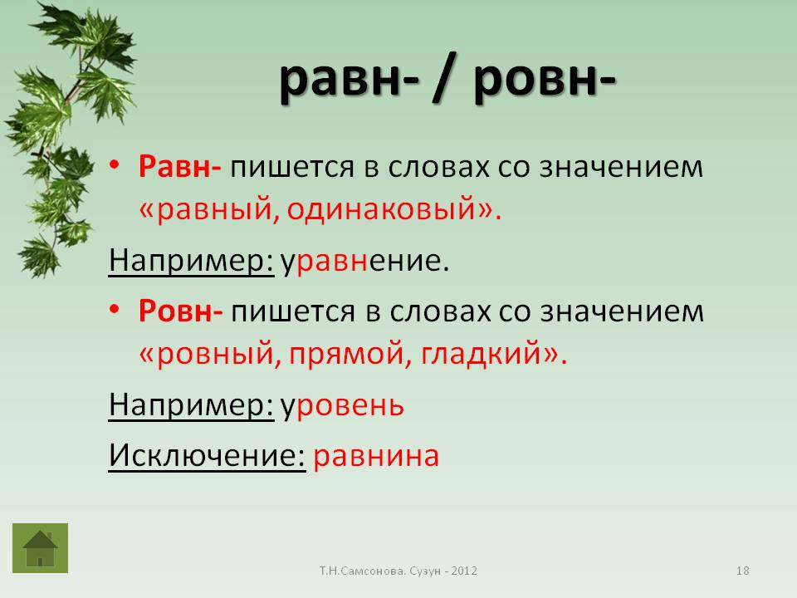

К.Романов

Зарумянились клён и рябина,

Ярче золота кудри берез,

И безропотно ждет калина,

Что спалит ее первый мороз.

Только тополь да ива родная

Все сдаваться еще не хотят

И, последние дни доживая,

Сохраняют зеленый наряд.

**Р..бина, к..лина, зол..та, б..ре..**

ПРИЛОЖЕНИЕ № 1

КЛАСТЕР



ПРИЛОЖЕНИЕ № 2

ДИДАКТИЧЕСКИЕ МАТЕРИАЛЫ ПО РУССКОМУ ЯЗЫКУ



ПРИЛОЖЕНИЕ № 3



ПРИЛОЖЕНИЕ № 5

Оценочный лист

|  |  |
| --- | --- |
| 1. Формулировка задания | «+», « - » |
| а) соответствие теме урока |  |
| б) наличие грамматического задания |  |
| 1. Словарный диктант |  |
| а) соответствие теме урока (орфограммы в корнях  существительных) |  |
| б) правильность выбранных слов  (количество слов = количество плюсов) |  |
| 1. Оформление |  |
| Общий балл (общее количество плюсов) |  |

ДОМАШНЕЕ ЗАДАНИЕ

* Составьте выборочный словарный диктант с грамматическими заданиями «Орфограммы в корнях существительных» - 15 слов (словосочетаний) из повести А.С.Пушкина «Дубровский».
* 2. Составьте кластер «Склонение имён существительных».